九州福岡豪好玩～夢幻主題樂園×三大蟹×採草莓×玩雪×遊船５日
豪斯登堡夢幻燈光秀、米飛園區、九十九島水族館、遊覽船、雪盆體驗、三大蟹吃到飽
＊暫定航班時間＊（以下航班接駁等時刻，僅供參考，請以實際出發日航班為主）
 | 航空公司 | 航班編號 | 出發地 | 抵達地 | 航班時間
去程航班 | 亞洲航空 | AK1510 | 桃園TPE | 福岡FUK | 11:55/15:15
回程航班 | 亞洲航空 | AK1511 | 福岡FUK | 桃園TPE | 17:00/18:30
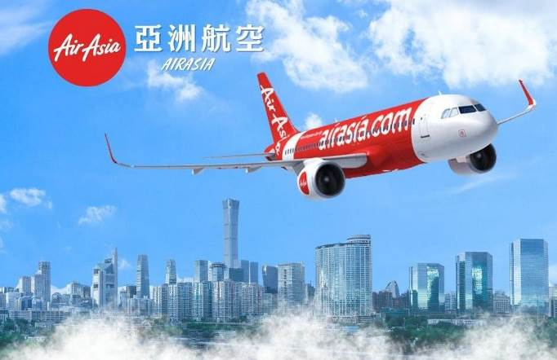
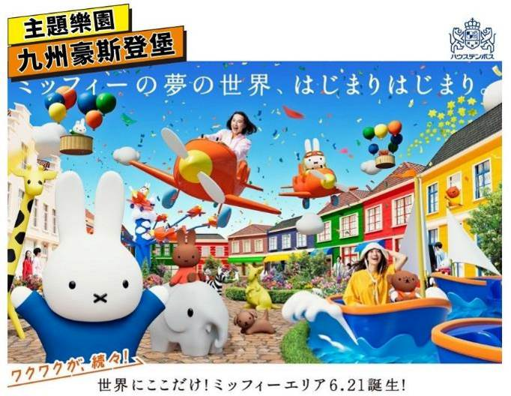
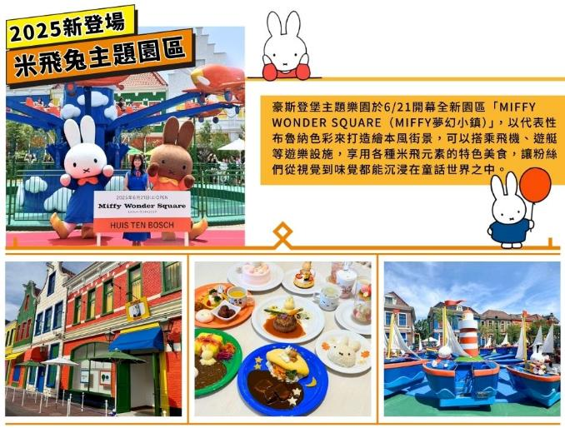
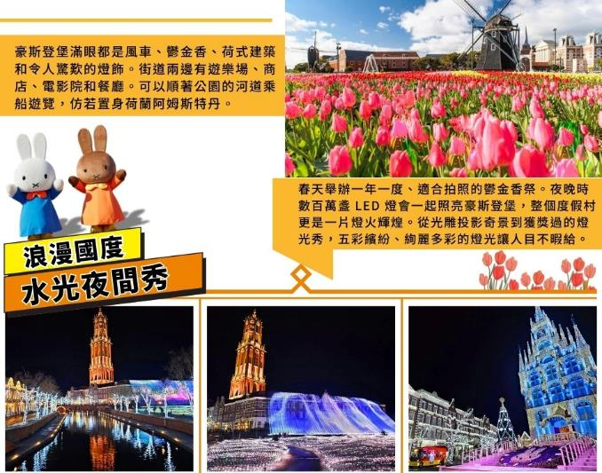
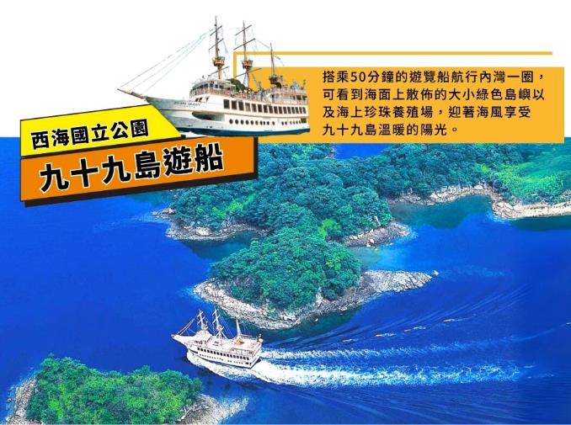
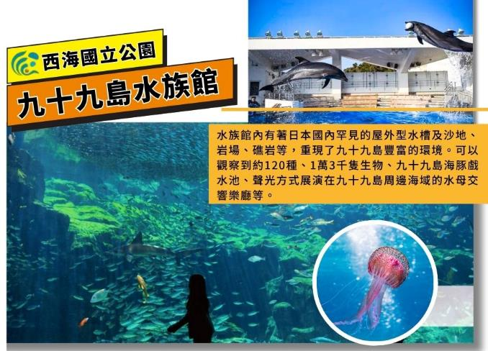
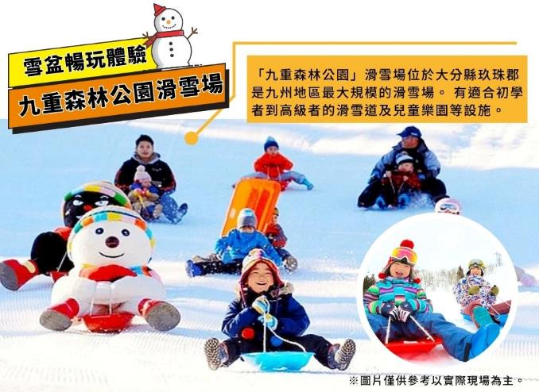
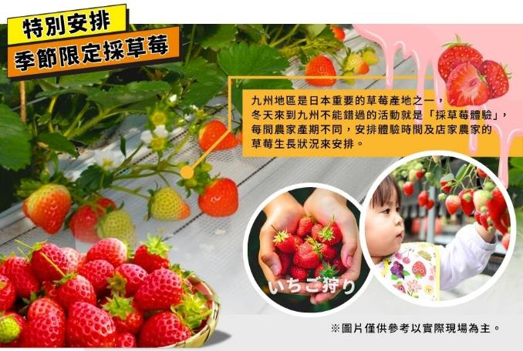
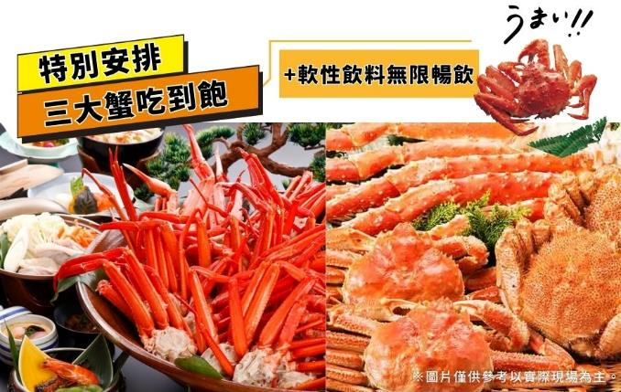

★行程內容★
第一天 桃園機場→福岡機場→飯店
今日集合於於桃園國際機場後，專人為您辦理出境手續，搭乘客機飛往福岡空港。
早餐：X | 午餐：X | 晚餐：為方便遊玩，敬請自理
福岡ARK飯店 或 福岡中洲川端東方快捷飯店 或 福岡東映飯店 或 Cross Life博多柳橋 或 福岡蒙特埃馬納飯店 或 Route Inn Grantia 福岡宮若 或 宗像皇家飯店 或同級

第二天 豪斯登堡（米飛園區、泰迪熊王國、神秘的艾沙、水晶夢幻館、音樂盒幻想曲、豪斯登堡皇家馬車遊行、海鮮市場、大航海體驗館、豪斯登堡宮殿、運河幻想曲）→飯店
【豪斯登堡】豪斯登堡是長崎縣的主題樂園，園內設計全部仿造中世紀的荷蘭景象造鎮。遊樂園的名稱是以荷蘭皇室家族的宅邸名稱來命名。園內有如詩如畫的運河風光、頗具象徵性的風車以及優美的庭園及建築，到處都瀰漫著歐洲風情。季節性花卉更為遊樂園增添不少魅力。旅客可以在遊樂園內欣賞美麗的自然風光、遊覽景點、從眾多餐廳中挑選一間餐廳品嘗美食，還可以搭乘觀光遊艇暢遊園內運河。遊樂園還會依據不同季節舉辦各種活動，例如春季時的鬱金香賞花祭和夏季的煙火競賽等。主題樂園區重建的荷蘭造型建物內會舉辦各種活動。其中有許多是以3D投影科技構成的現代劇院。此外，還有鬼屋、鏡面迷宮及摩天輪，烏特勒支區內仿造德姆特倫高塔的高塔城上還有360度全視野的觀景台。港口區內的主要遊樂設施是劇院及模仿豪斯登堡宮殿的華麗建物，宮殿內還有美術館。
※園區內部分遊樂設施以及季節性活動需另行收費，若遇設施不定期維修或歇業，敬請見諒！
早餐：飯店內早餐 | 午餐：方便遊玩，請自理 | 晚餐：為方便逛街，敬請自理
住宿：豪斯登堡鹿特丹飯店 或 豪斯登堡海牙飯店 或 JR豪斯登堡大倉飯店 或 佐世保市區飯店 或同級

第三天 九十九島水族館 kirara（可自費體驗挖珍珠活動）→九十九島遊覽船→特別安排採草莓→飯店
【九十九島水族館 kirara】位於九十九島珍珠海洋遊覽區內的「九十九島水族館海閃閃」重現並展出了這片海域及近海的生態，可欣賞到各式海洋生物，包括展現表演技巧的海豚、綠蠵龜、以及成群悠游的沙丁魚等，您也可自費體驗挖珍珠的活動。
【九十九島遊覧船】九十九島是指佐世保灣外側向北到平戶的25km的海域。在這複雜的海域幾乎全區域都被指定為「西海國立公園」，島的密度被稱為日本第壹。在此本公司特別安排九十九島遊覽船珍珠皇后號或未來號，帶您遊覽長崎縣佐世保港外的「九十九島」地區超過200座的美麗小島。
※九十九島遊覽船可能隨著日期、季節調整航班，實際時間請參考九十九島遊覽船官網，行程順序也可能配合調整。
※若遇維修、預約滿席或天候等不可抗力因素而無法搭乘，則改為參觀【九十九島動植物園森閃閃】。
【採草莓】特別安排九州當地果園，體驗現採現吃的草莓樂趣！當季香甜多汁的草莓任您享用，是旅途中最受歡迎的人氣活動之一。適合親子、情侶或好友同遊，留下最甜美的旅行回憶！
※備註：如遇果園客滿、休園或其他無法安排採果體驗之情況，將改為贈送當地水果一份，並退還每人1500日圓補償費用，敬請見諒。
早餐：飯店內早餐 | 午餐：當地風味御膳（餐標2200日幣） | 晚餐：飯店內會席料理 或 飯店內自助餐 或 日式風味套餐
住宿：別府鐵輪溫泉Spa Hotel鶴見 或 別府湯快風月溫泉飯店 或 城島高原飯店 或 Grand Mercure別府灣Resort&Spa或 別府龜之井溫泉飯店 或 別府Sun Valley Annex 或 大分市區飯店 或同級

第四天 飯店→別府海地獄→全日本女性票選NO.1景點～湯布院．金鱗湖～山林湖畔小徑散策→九重森林公園滑雪場～特別安排雪盆體驗（提供雪盆2人一個)→飯店
【別府海地獄】別府聚集了8個有名的地獄，其中海地獄在八大地獄中佔地最大，1200年前因富含硫酸的泉水湧出，呈現海洋一般湛藍的景象，而得名。
※如遇別府海地獄定休無法前往時，則改走【明礬地獄】。不便之處，敬請見諒！
【湯布院】湯布院是分佈在大分川的源流之地---由布院盆地中心的鄉鎮，盆地北側有知名的稱爲豐後富士的由布嶽。自古以來，老式旅店與別致的洋式私人旅館、有個性的美術館與小型展覽室、高級酒樓與茶室相處並存，構成一種優雅的氣氛。
【金鱗湖】由溫泉匯流而成的金鱗湖，即使是嚴冬季節，湖水也熱氣騰騰，是盆地中晨霧的來源。這一帶充滿情趣的風景，深深地迷戀了與謝野晶子和北原白秋等著名人士，是湯布院最著名的湖泊。
【九重森林公園滑雪場】在氣候較炎熱的九州裡，位於大分縣的九重森林公園滑雪場是九州最大型的滑日本精緻假期 行程編號：九州福岡玩翻天｜夢幻主題樂園×三大蟹×採草莓×玩雪×遊船 5 日-JX8025
雪場，擁有不同難度的滑雪道及不同設施可供各個年齡層遊玩，在此本公司特別安排雪盆暢玩體驗!
※若因雪量不足或氣候等因素無法前往滑雪場時，每人退費門票1500日幣。
※若想體驗雪盆以外的其他活動，例如滑雪板、雪橇等活動需自費。
※備註：若因三大蟹缺貨或客滿無法提供時，晚餐則改為涮涮鍋吃到飽，並退費3000日幣。敬請見諒。
早餐：飯店內早餐 | 午餐：湯布院精美料理 (餐標2200日幣) | 晚餐：三大蟹吃到飽+軟性飲料無限暢飲 (餐標6600日幣)*用餐時間70分鐘
住宿：福岡ARK飯店 或 福岡中洲川端東方快捷飯店 或 福岡東映飯店 或 Cross Life博多柳橋 或 福岡蒙特埃馬納飯店 或 Route Inn Grantia 福岡宮若 或 宗像皇家飯店 或同級

第五天 太宰府旅人列車→日本學問之神~太宰府天滿宮→免稅店→LaLaport福岡→福岡機場→桃園機場
【太宰府旅人列車】列車外部描繪著太宰府各處觀光名勝與四季花卉，內部則由5種開運紋樣構成。整個空間展示出日本畫的世界與和式風格，可根據想要實現的願望而選乘列車，盡情享受瀰漫太宰府氛圍的車內空間。
※備註：太宰府旅人列車，如遇不可抗力因素停駛，將退回團體料金170日幣/人。敬請見諒。
【太宰府天滿宮】是全國天滿宮本社，每逢考試期間，就擠滿了祈求考試合格的學子及家長；由於菅原道真愛梅，天滿宮園中遍植梅樹而有「飛梅傳說」之稱，梅餅、梅茶等更是當地著名特產。附近販賣的現烤的「梅餅」更是美味。還有永保終身的「飛梅御守」更是一絕。太宰府前的日式古街裡，販賣著各式各樣的日本小飾品與名產點心，絕對讓您心動不已。
【免稅店】店內有馳名豐富的禮品，琳瑯滿目供您選購精美禮品自用或饋贈親友。
【LaLaport福岡】具有約220店鋪的九州首次的LaLaport，您可以在超市、時尚品牌店、藥妝店等購物，或在美味餐廳、咖啡廳享用美食，名物博多拉麵、燒烤等。營業時間、Wi-Fi等設施資訊、店舖應有盡有，讓您可以充分享受購物的樂趣。
而後專車前往機場，搭乘客機飛返甜蜜溫暖的家，結束此次在日本愉快難忘的5日遊，期待與您再次相見。
早餐：飯店內早餐 | 午餐：為方便逛街，敬請自理 | 晚餐： X
（1）本行程班機起降時間為預定，但實際可能略有變更。
（2）本行程航班如因兩國航空協定變更或政治因素或天然不可抗力...等因素而無法飛行時，則費用退回。不另負責任。
（3）本行程機票為團體票客人旅遊需團進團出不能延回。
（4）本公司保留有調整行程先後序的權利。
（5）行程內設訂住宿餐食如遇季節或預約狀況不同，會有更改，敬請見諒。
（6）參加本行程之客人本公司有投保旅行業契約責任險250萬，醫療險20萬。

